Pracovní list na týden 14.4.-17.4.
Tento týden si pouze vysvětlíme, co platí mezi novými veličinami napětí, proud a odpor. Proto pečlivě pracujte a pokud nerozumíte, napište, toto je velmi důležité učivo, základ elektrické energie
Připomenutí z minulého týdne:
El. odpor vodiče závisí R jednotka 1 OHM Ω je to vlastně brzda toku částic
- Je přímo úměrně na délce vodiče l
- přímo úměrně na měrném odporu ρ
- nepřímo úměrně na obsahu S kolmého průřezu vodiče
- přímo úměrně na teplotě
E. proud I jednotka Ampér
Tok částic s nábojem za jednotku času
El. napětí U jednotka Volt
Energie, kterou vykoná zdroj při přenosu částic s nábojem od 1 pólu k druhému
Elektrické napětí vzniká mezi elektrickými náboji, které mají opačnou polaritu ( + - ) a je to vlastně práce vykonaná elektrickými silami při přemisťování elektrického náboje
Nyní pokus:
Zapojíme zdroj, součástku rezistor, ampérmetr – do série:
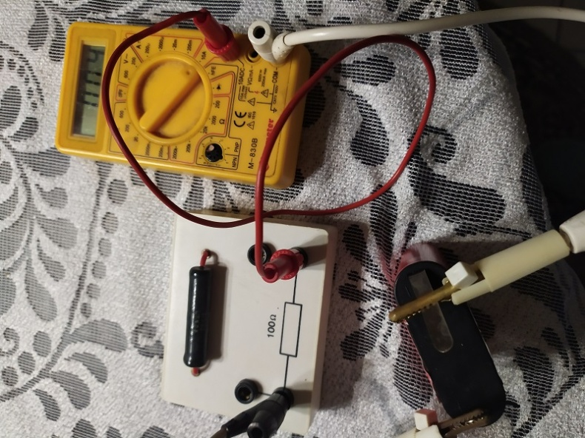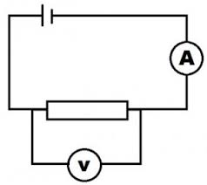

Zapojíme U = 4,5 V, naměříme proud I =0,04A podíl U : I = 4,5 : 0,04 = 112,5 Ω
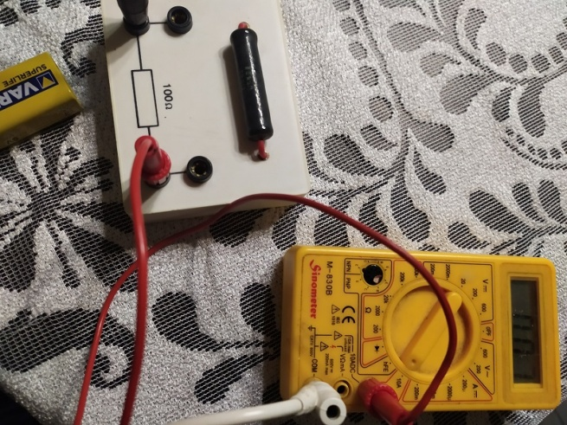
Nyní zapojíme U = 9 V naměříme proud I = 0,07 A U : I 9 : 0,07 = 128 Ω
Při vyšším napětí, naměříme vyšší proud
Podíl napětí a proud dostáváme konstantu – vlastnost rezistoru R v našem případě vychází skutečně okolo 100 Ω
Toto nám říká Ohmův zákon:
Elektrické napětí U mezi konci vodiče s konstantním (stálým) odporem R je přímo úměrné el. proudu I, který prochází vodičem.
Platí vztah: R = $\frac{U}{I}$ 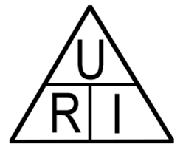
Čím větší odpor, menší proud prochází při stálém napětí:
Při zapojení 50 Ω rezistorem, nám vycházela hodnota při 4,5V I =0,09A podíl U:I 4,5:0,09 = 50 Ω
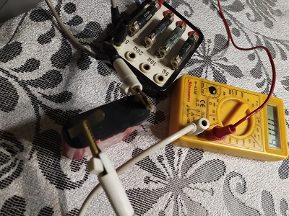
Při zapojení s rezistorem vyššího odporu 100 Ω –změříme při stejném napětí 4,5V proud I = 0,04A
Skutečně při vyšším odporu menší proud prochází
A nyní použijeme v konkrétních úlohách, budeme používat tento vztah:
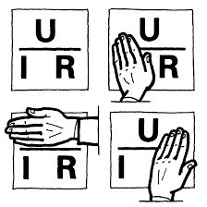
I = U : R

Na lidské tělo, jehož odpor je 3 k Ω, může mít smrtelné následky proud 100 mA. Jaké napětí odpovídá tomuto proudu?
R =3 k Ω = 3 000 Ω
I =100 mA = 0,1A
U =R.I
U =3000.0,1
U =300V
Převody:
GA 1000 MA 1000 kA 1000 A 1000 mA místo Ampéru může být i Volt nebo Ohm
Telefonní sluchátko má odpor 4 k Ω, je připojeno na 10 V. Vypočti, jaký proud prochází.
R = 4 k Ω = 4000 Ω
U =10V
I = U : R
I = 10 : 4000
I =0,0025A = 2,5 mA
Zkuste sami:
- Žárovkou protéká proud 300 mA při napětí 4,5 V, jaký klade odpor žárovka?
- Žárovka připojena k napětí 230 V a prochází proud 0,4 A, jaký klade odpor?
- K ploché baterii, která má napětí 4,5 V připojíme rezistor s odporem 0,1 kΩ, jaký proud prochází?

- Velikost pevného odporu je 150 Ω. Největší proud, který jím protéká je 500 mA. Na jaké nejvyšší napětí může být připojen?
Vyhledej několik vět o významném fyzikovi, podle kterého je nazvána naše nová jednotka OHM
Závěr:
Vše nové zapiš do sešitu, vypočti úlohy, několik vět o George Simonu Ohmovi
Nauč se znění Ohmova zákona, definice, jednotky, značky, pro napětí, proud, odpor, vypočti příklady
a včas pošli ke kontrole
a vzorce
na závěr možnost vysvětlení na Temsech, zde tým doučování F8
máte-li zájem napište, vysvětlím

